Pažintinė kelionė į Barseloną automobiliu
Barselona – miestas Ispanijos šiaurės rytuose, Katalonijos regiono sostinė ir provincijos centras. Tai didelis jūrų uostas, tarptautinis oro uostas, vienas iš svarbiausių visos Ispanijos ekonomikos ir kultūros centras. Po miestu nutiestas patogus metropolitenas. Barselonoje yra 3 universitetai, čia rengiamos prekybinės mugės ir renginiai.
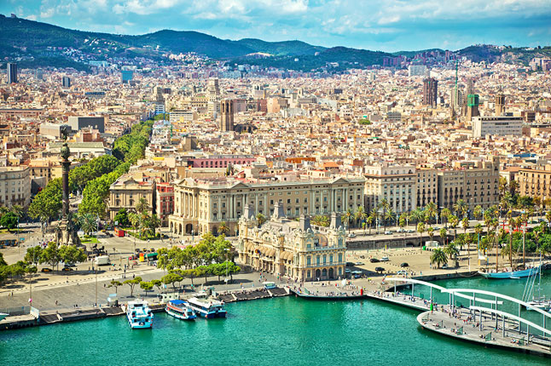

Barselonoje galite aplankyti:
- Barselonos katedrą
esančią Gotikiniame kvartale. Tai yra puikus gotikinio meno pavyzdys. Ši katedra buvo pradėta statyti 1298 m., o užbaigta tik 19 a. Katedros skliautuotų lubų aukštis siekia 26 m, o navoje yra 28 šoninės koplyčios.
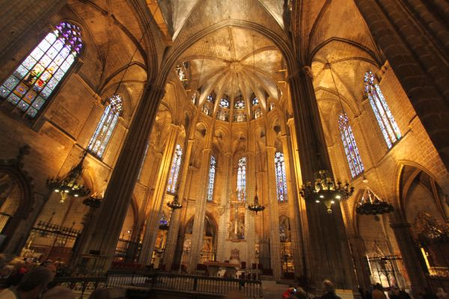

- La Rambla
Tai be jokių abejonių garsiausia gatvė ne tik Barselonoje, bet ir visoje Ispanijoje. Muzikantų, mimų, prekiautojų bei praeivių šurmulys čia nerimsta ištisą parą. Slampinėdami šia gatve užsukite į La Boqueria, spalvingą ir kvapnų maisto turgų. Taip pat šioje gatvėje galima pamatyti vieną iš Antonio Gaudi šedevrų – Palau Güell rūmus. 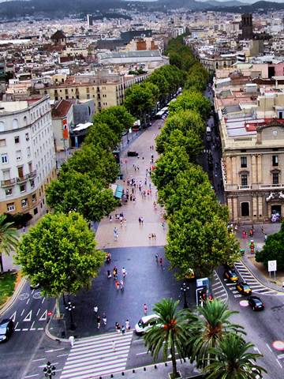
- Park Güell
Güell parkas – tai nuostabus Antonio Gaudi kūrinys, įtrauktas į UNESCO Pasaulio paveldo sąrašą. Čia vyrauja keisti pastatai, puošti spalvingomis kolonomis, mozaikomis bei stiklu. Teigiama, jog šiame parke esantis suoliukas, dekoruotas keramikos mozaikomis, yra ilgiausias pasaulyje. Nepaisant jo ilgumo sezono metu tikriausiai sunkiai rasite progą ant jo bent trumpam prisėsti: Güell parkas yra itin pamėgtas turistų. Įėjimas kainuoja nuo 7 EUR.
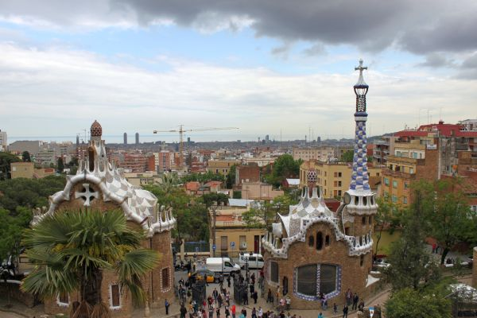

- Olimpinis kaimelis
Olimpinis kaimelis (Vila Olimpica) buvo įkurtas ruošiantis 1992 m. vasaros olimpinėms žaidynėms, kurios vyko Barselonoje. Buvusiame pramoniame rajone buvo įrengtas 4 km ilgio pasivaikščiojimo takas, smėlio paplūdimiai, pastatyti apartamentai bei pasodinti parkai. Krantinėje iškilo du 44 m aukščio bokštai, kurie yra aukščiausi dangoraižiai šalyje.
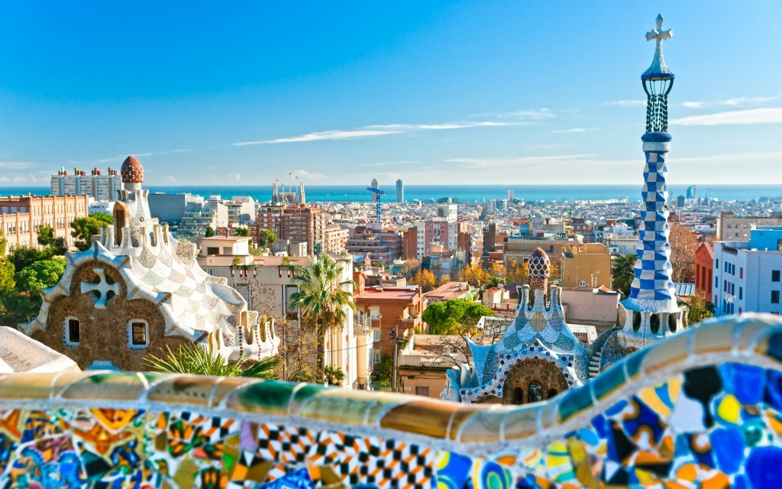
- Jūrų muziejus
Jūrų muziejus-akvariumas (L‘Aquarium de Barcelona), įsikūręs Barselonos krantinėje, yra vienas didžiausių tokio pobūdžio muziejų Europoje. Barselonos muziejuje-akvariume daugiausia dėmesio skiriama Viduržemio jūros florai ir faunai. Skaičiai kalba patys už save: čia eksponuojama apie 11 000 gyvūnų, per 450 skirtingų rūšių, gyvenančių 6 mln. litrų vandens. Vis dėlto, norint apsilankyti šiame muziejuje, greičiausiai teks atstovėti milžinišką eilę, o įėjimas į muziejų suaugusiesiems kainuoja apie 20 EUR, o vaikams – apie 5-15 EUR.
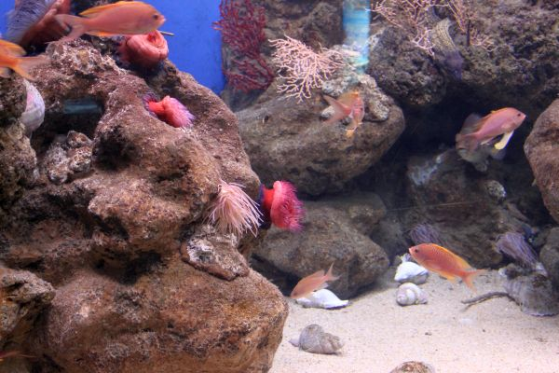

- Triumfo arka
Visai netoli parko De la Ciutadela parko pastatyta Triumfo arka, simbolizuojanti pagrindinį įėjimą į 1888 m. vykusią Pasaulinę parodą. Arką suprojektavo Josep Vilaserca.
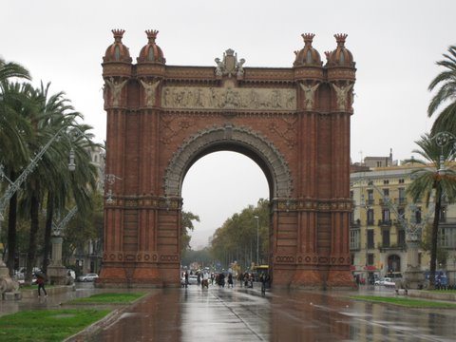

Nepamirštama kelionė!

Važiuojant iki pagrindinio kelionės tikslo – Barselonos, aplankysite dar 4 valstybes: Lenkiją, Vokietiją, Šveicariją, Prancūziją.
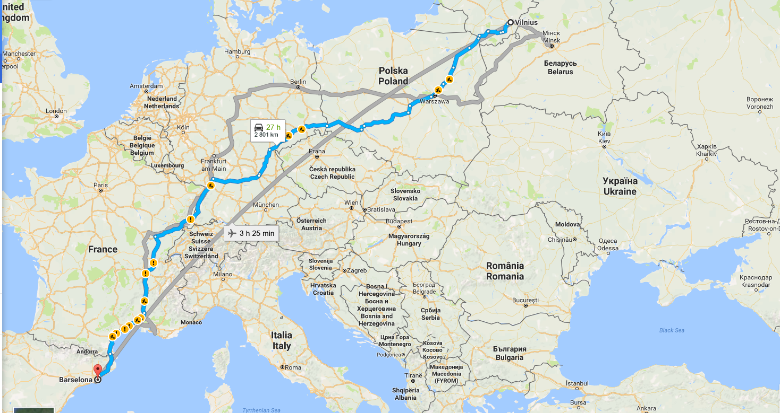

Lenkija

Lenkija - tai šalis, išsiskirianti įspūdinga istorija, nuostabiu kultūriniu paveldu ir išskirtinio grožio gamtos kampeliais. Daugelis Lenkijos lankytinų vietų yra žinomos visame pasaulyje. Šalis turi daug senų bažnyčių, rūmų ir valstybinių pastatų, kurie vieni tarp gražiausių Europoje.Kelionė į Lenkiją puikiai tiks tiems, kurie neturi ilgų atostogų, yra pavargę nuo tolimų, ilgų, varginančių maršrutų.
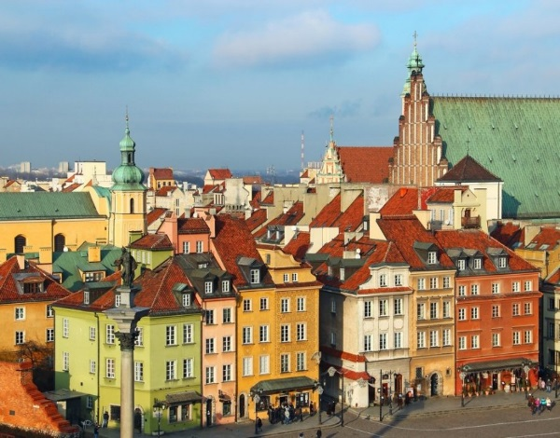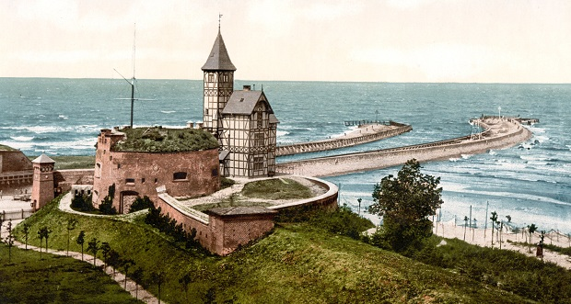

Vokietija

Vokietija – šalis, kuri labiausiai asocijuojasi su alumi ir greitomis mašinomis. Tačiau patirti, pamatyti ir paragauti vertų dalykų šioje šalyje yra kur kas daugiau. Pasaulio ekonomikos forumas tikrai ne veltui Vokietiją pripažino trečia turistams draugiškiausia pasaulio valstybe.
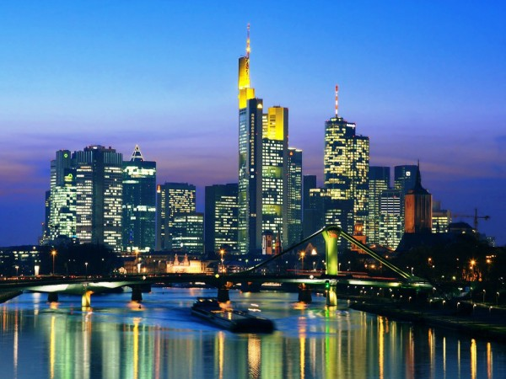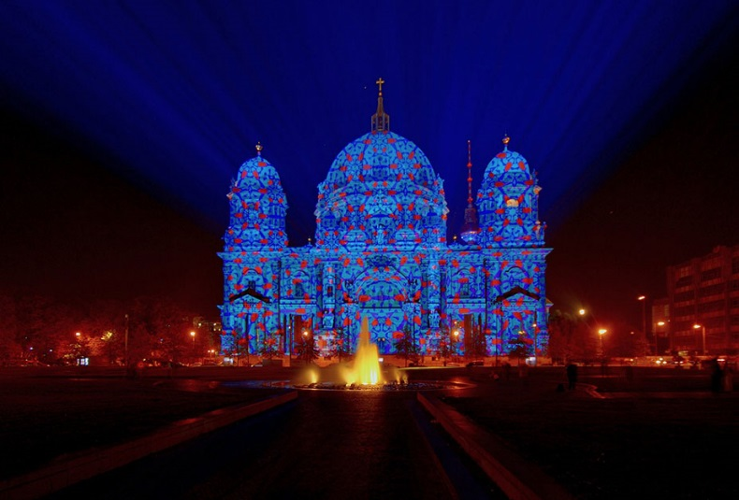

Šveicarija

Šveicarijoje yra ryškūs vokiškai, prancūziškai ir itališkai kalbantys regionai. Atvykus galima susipainioti, kokia kalba kalba šveicarai, mat šalyje yra trys oficialios kalbos – vokiečių, prancūzų bei italų, bet tai keturkalbė valstybė, nes čia dar kalbama ir retoromanų kalba. Tai daro šalį spalvingą ir įdomią. Šveicarija garsi pasaulyje žinomais sūriais. Vienas iš garsiausių, vietinių vadinamas sūrių karaliumi yra Ementalis (Emmental). Kitas populiarus šveicariškas sūris yra Gruyere, kuris buvo sukurtas mažame kalnų miestelyje Gruyeres Fribūro kantone, iš čia kilo ir jo pavadinimas. Turėdami puikias sūrių gaminimo tradicijas, šveicarai turi ir tradicinius paruošimo būdus. Tradicinis fondiu yra kilęs iš Šveicarijos Nešatelio kantono.
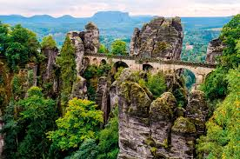

Prancūzija
Daugiau nei du dešimtmečius Prancūzija laikoma viena turistų mėgstamiausių šalių – kiekvienais metais čia atvyksta apie 82 milijonai turistų iš užsienio. Žmones iš viso pasaulio čia traukia rafinuota kultūra, kvapą gniaužiantys statiniai, išskirtinė virtuvė, puikūs vynai, romantiškos pilys ir vaizdingas kraštovaizdis
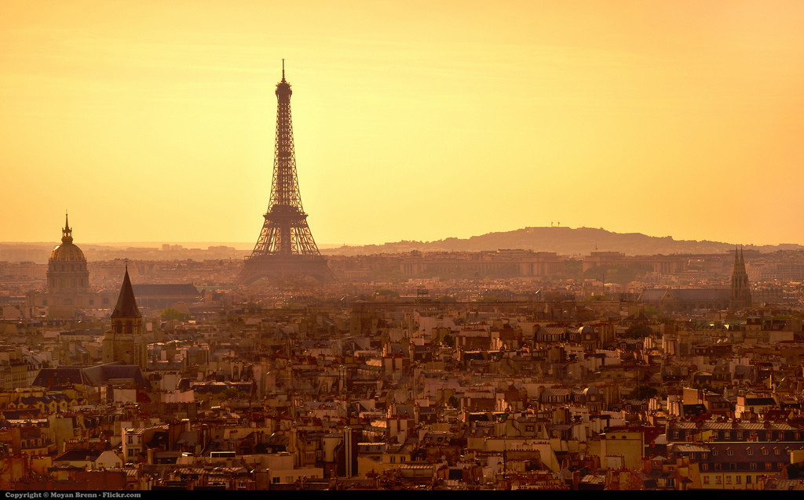

Į kelionės paketą įeina:
- Komfortiškas, patogus, pritaikytas jūsų poreikiams automobilis
- Įsimintiniausias, vaizdingiausias, patogiausias maršrutas
- Kuro kortelė
- Draudimas
- Technine ir kitokia pagalba 24/7

Kelionės trūkmė – 10 dienų.

Kelionės kaina asmeniui – 503eur.

Kelionės kodas: PŽ01

Kelionė automobiliu į Maskvą
Maskva – Rusijos Federacijos sostinė, Maskvos srities ir stambus kultūros centras. Didžiausias Europos miestas. Maskva yra politinis, ekonominis ir kultūrinis šalies centras, joje veikia Maskvos universitetas, aukštosios ir profesinės mokyklos, daugybė cerkvių, teatrų, muziejų, galerijų. Vienas iš miesto simbolių yra ir 540,1 metro aukščio Ostankino televizijos bokštas. Maskvoje yra Rusijos stačiatikių bažnyčios patriarchato rezidencija, įsikūrusi Danilovo vienuolyne. Maskvos tvirtovė – Maskvos kremlius, praradęs savo tiesioginę paskirtį, yra Rusijos vyriausybės centras. Maskvos kremlius (senoji carų rezidencija, dabar – prezidento būstinė) ir Raudonoji aikštė nuo 1990 m. yra UNESCO pasaulio kultūros vertybių sąraše. Maskva taip pat garsi ir Palaimintojo Vasilijaus soboru su jos rytietiškais svogūno formos stogais (pastatytas pergalei prieš Kazanės chaną atminti; 8 kupolai simbolizuoja mūšio trukmę), gerai prižiūrimu metropolitenu, kuriuo kasdien naudojasi milijonai keleivių. Miestas buvo priešimperinės Rusijos kunigaikštystės ir Sovietų Sąjungos sostinė. 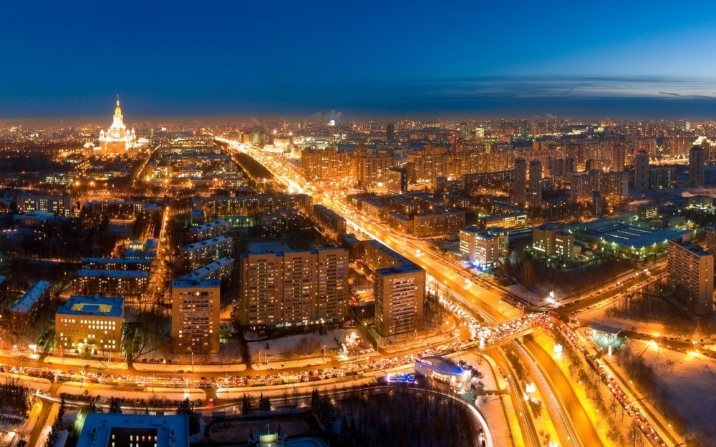

Maskvoje galite aplankyti:
- Maskvos kremlius (Кремль) – tai Maskvos tvirtovė, apjuosta sienomis.
- Raudonoji aikštė (Красная площадь) – tai pati garsiausia aikštė mieste, iš kurios pagrindinės gatvės ir keliai išeina spinduliais.
- Mauzoliejus – Raudonojoje aikštėje esantis statinys, kuriame saugomi Vladimiro Iljičiaus Lenino palaikai. Tai viena iš pagrindinių turistų traukos vietų Maskvoje.
- Kitaigorod – istorinis pirklių kvartalas
- Didysis teatras
- Maskvos zoologijos sodas
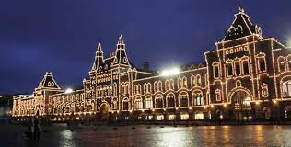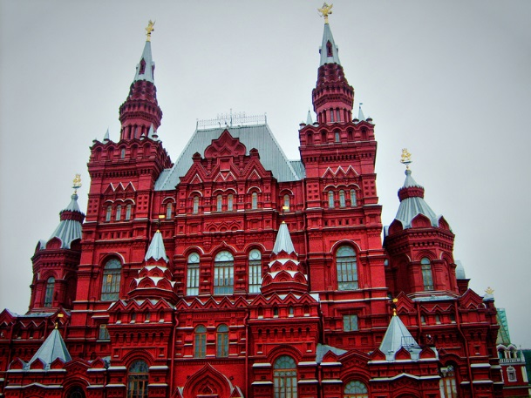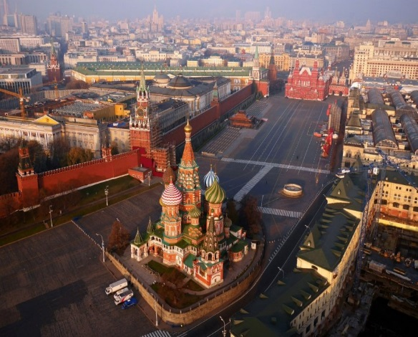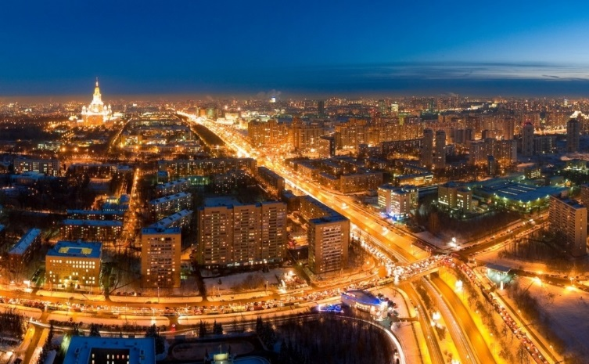

Vaizdinga kelionė!

Važiuojant iki pagrindinio kelionės taško – Maskvos, aplankysite mūsų kaimynę Latviją, žaliuojantčių plačių miškų ir nepaliestos gamtos kraštą. Tai smėlėtų pajūrio paplūdimių, esančių prie seną istoriją ir kultūros tradicijas turinčių miestų, kuriuose gausu įspūdingos architektūros ir patrauklių lankytinų objektų, ramaus gyvenimo ritmo kaime, šiuolaikinių miestų, neįkyrių, svetingų žmonių ir saugios aplinkos kraštas.
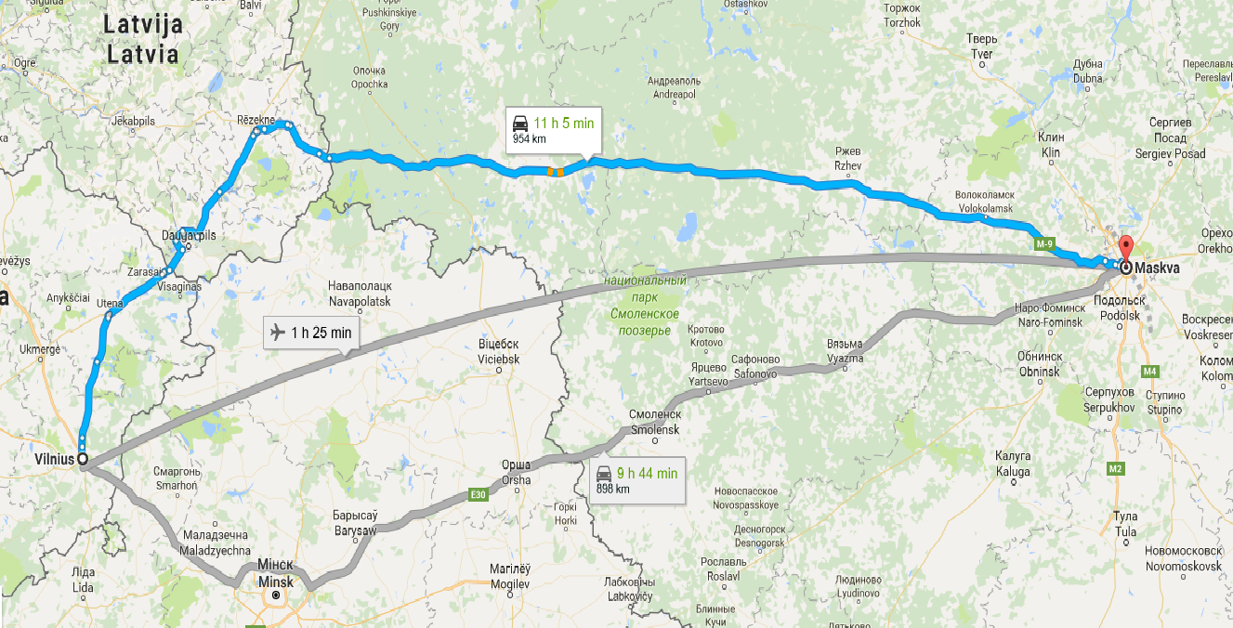

Į kelionės paketą įeina:
- Komfortiškas, patogus, pritaikytas jūsų poreikiams automobilis
- Įsimintiniausias, vaizdingiausias, patogiausias maršrutas
- Kuro kortelė
- Draudimas
- Technine ir kitokia pagalba 24/7

Kelionės trukmė – 5 dienos.

Kelionės kaina asmeniui 252 eur

Kelionės kodas: PŽ02

Kelionė automobiliu į Gdanską

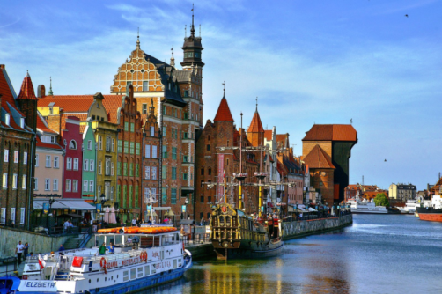
Gdanskas (Gdańsk) – tai Lenkijos uostamiestis prie Baltijos jūros Gdansko įlankos (460 tūkst. gyventojų). Anksčiau miestas buvo vadintas Dancingu. Tai vienas seniausių Lenkijos miestų su žavingu senamiesčiu. Prie Baltijos jūros įsikūręs uostamiestis garsėja kaip „Solidarumo“ gimtinė – čia XX a. 8 dešimtmetyje kilo šis istorinis judėjimas, nukreiptas prieš sovietų valdžią.
Gdanską geriausia apžiūrėti sulaukus ilgojo savaitgalio ar per trumpąsias atostogas, nes tokį atstumą įveikti ne autostradiniais keliais nelengva. O nesustoti pakelės užeigoje ir nesuvalgyti tirštos skrandukų sriubos, vadinamos flaki, ar sultingų virtinukų – pierogi – būtų didelė klaida.

Lankytinos vietos

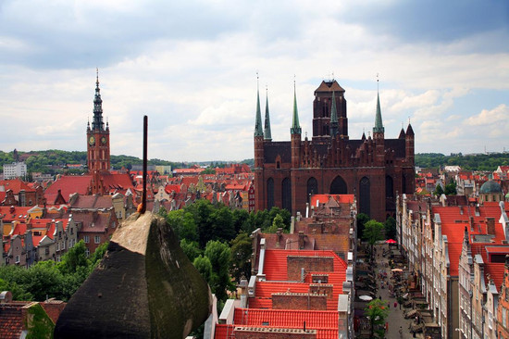
Šv. Mergelės katedra

Senamiesčio puošmena – didžiausia plytinė katedra Europoje. Šv.Mergelės vardu pavadinti maldos namai mena dar XIV–XVI a., kai bažnyčia buvo statoma. Milžiniškoje katedroje vienu metu gali susirinkti net 25 tūkstančiai žmonių! Dažniausiai lankoma katedros vertybė – XV a. pagamintas astronominis laikrodis. Pasakojama, kad šio laikrodžio autoriui buvo išdurtos akys, idant jis nepagamintų kito tokio šedevro. Panašiomis legendomis apipinti daugelis Gdansko lankytinų objektų.
Norint pasigrožėti miesto panorama teks įveikti 400 laiptelių kopiant į tos pačios katedros bokštą. Nuo 105 metrų aukštyje esančios nedidukės apžvalgos aikštelės, įkurtos ant senųjų katedros stogų, atsiveria nuostabi ne tik Gdansko, bet ir šalia esančio Sopoto panorama.

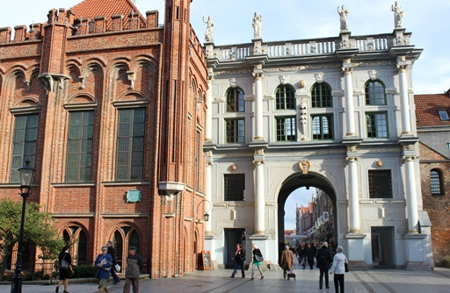
Miesto vartai

O jų net keletas: tai Žalieji vartai, Auksiniai vartai, Aukštieji vartai, Kalėjimo bokštas. Auksiniai vartai (Zlota Brama) iškilo XVII a. vietoje anksčiau čia buvusių senųjų miesto vartų. Figūros vaizduoja gerąsias piliečių savybes – tokias kaip taika, santarvė, protingumas ir kt.

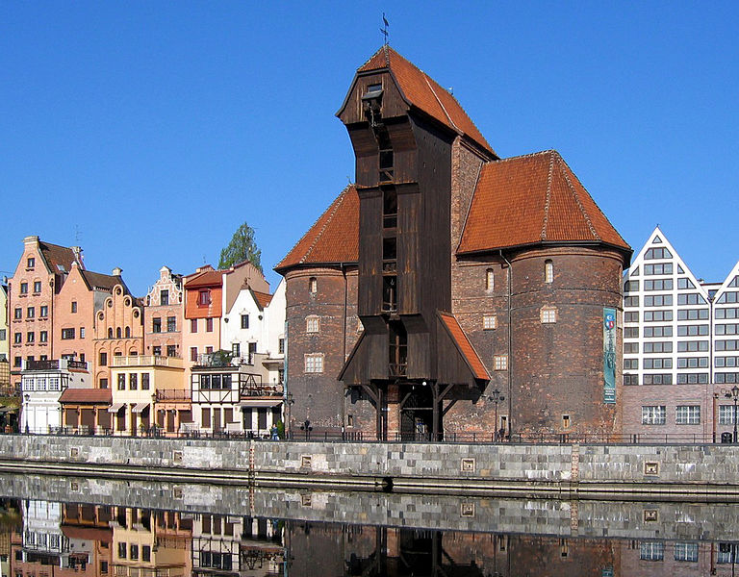
Gdansko kranas

Senajame uoste turistai itin žavisi senoviniu uosto keltuvu, vadinamu Žuraviu arba tiesiog Gdansko kranu. Ši unikali struktūra, laikoma seniausia Europoje, yra ir dar vienas miesto simbolis. Kažkada šis statinys tarnavo kaip miesto gynybiniai vartai, tačiau pagrindinė jo funkcija buvo perkelti sunkius krovinius.

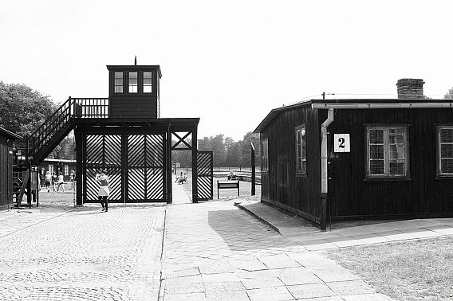

Štuthofo koncentracijos stovykla

Dar viena dėmesio verta užmiesčio vieta – už kelių dešimčių kilometrų nuo Gdansko esanti Štuthofo koncentracijos stovykla (įkurta 1939 m.), kurioje buvo kalinami politiniai kaliniai ir to meto aktyvistai. Iš buvusios mirties stovyklos nedaug kas likę, tačiau ir to pakanka, kad susidarytum įspūdį apie tai, ką patyrė čia kalėjusių daugiau kaip 100 tūkstančių žmonių. Viename barakų atminimo lenta mini ir apie čia kentėjusius Lietuvos žmones.

Kelionės maršrutas
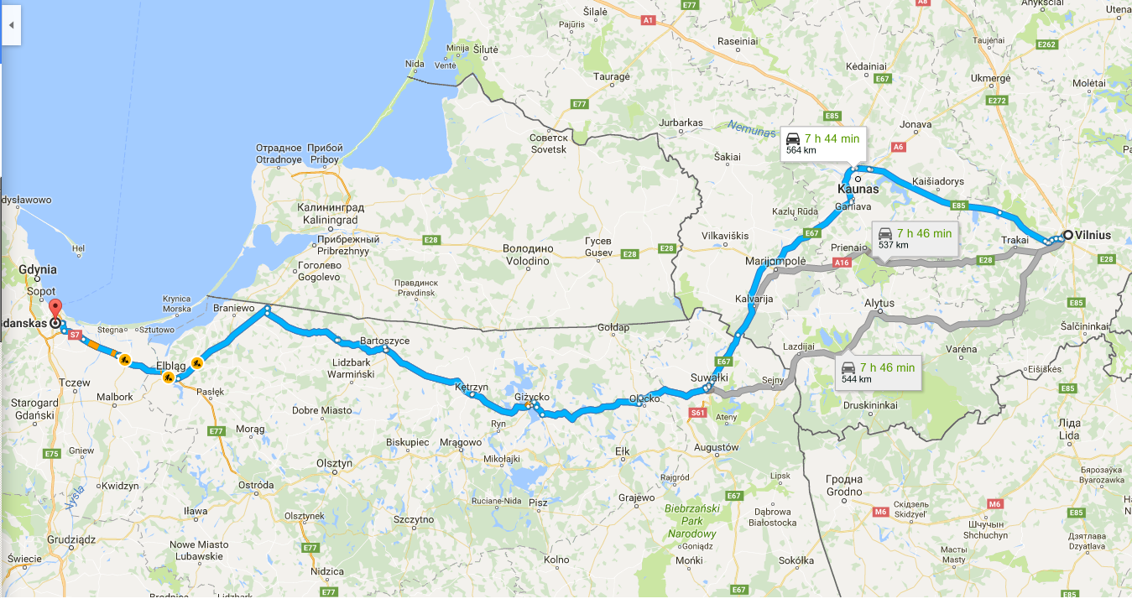

Į kelionės paketą įeina:
- Komfortiškas, patogus, pritaikytas jūsų poreikiams automobilis
- Įsimintiniausias, vaizdingiausias, patogiausias maršrutas
- Kuro kortelė
- Draudimas
- Technine ir kitokia pagalba 24/7
Kelionės trukmė – 5dienos.
Kelionės kaina - 205eur.
Kelionės kodas: PŽ03

Kontaktai

VPMF „Vilionė“
Didlaukio g. 49 - 233
LT - 08303 Vilnius
Tel. (8 5) 2191 709
Faks. (8 5) 2191 709
El.paštas: vpmfvilione@gmail.com

